


Consolidado de reportes de Tecnovigilancia institucional.

Periodo: Trimestre Abril- Mayo y Junio.
Año: 2026.

N° de eventos adversos asociados a DM: 0
N° de eventos centinelas asociados a DM: 0
N° de incidentes asociados a DM: 0
Consideraciones:
Durante el presente trimestre no existen investigaciones asociadas a eventos adversos/centinelas de dispositivos médicos a nivel institucional.
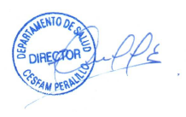


Dr. Cristian Cárdenas E | Dr. Cristian Cárdenas E
Director CESFAM Dr. Orlando Leyton A. Peralillo | Encargado de Tecnovigilancia.

